
CAPITAL: Jurnal Ekonomi dan Manajemen
Volume 6 Nomor 1 September 2023
ISSN: 2598-9022 (Print) / ISSN: 2598-9618 (Online)
Doi: 10.25273/ capital.v6i1.13694
The article is published with Open Access at: http://e-journal.unipma.ac.id/index.php/capital/index

PENGARUH HARGA, KUALITAS PRODUK DAN LOKASI TERHADAP KEPUTUSAN PEMBELIAN PRODUK KAIN SASAMBO DI MUTMAINAH KOTA BIMA

Ovriyadin¹, Universitas Teknologi Sumbawa / Manajemen, yudi10.stiebima@gmail.com
Hardian Reza Dharmayanda², Universitas Teknologi Sumbawa / Manajemen, dharmayanda@gmail.com
Indra Darmawansyah³, Universitas Teknologi Sumbawa Manajemen, indra.darmawan@uts.ac.id

Abstract: When consumers buy the same product at a higher price and then find the same product at a lower price, it will certainly affect their purchasing decision. Apart from the price factor, the product quality factor as seen from the attractive product design will influence consumer purchasing decisions. If the quality of a product meets the needs and desires of consumers, then consumers will not care about the price given or feel they will not regret the quality that has been given to buy the product and consumers who buy it for the first time find it difficult to reach locations because of the route. in the same direction. The purpose of this study was to analyze the effect of price, product quality, location on purchasing decisions, both partially and simultaneously. The population is all consumers of mutmainah shops who have bought sasambo cloth, while the sampling technique in this study was using an accidental sampling technique, and using 96 respondents. The analysis technique used is multiple linear regression, correlation coefficient, determination test, t test and F test. The results show that: 1) Price, quality partially affect the purchasing decision at the mutmainah kota bima store, while the location has no effect on the purchasing decision. 2) Simultaneously price, quality and location affect consumer decisions at the mutmainah kota bima store.

Keywords: Price, Product Quality, Location and Purchase Decision
Abstrak: Ketika konsumen membeli produk yang sama dengan harga yang lebih tinggi lalu menemukan produk yang sama dengan harga yang lebih murah maka tentu akan mempengaruhi keputusan pembeliannya. Selain karena faktor harga, faktor kualitas produk yang dilihat dari desain produk yang menarik akan mempengaruhi keputusan pembelian konsumen. Jika kualitas dari suatu produk itu memenuhi kebutuhan dan keinginan konsumen, maka konsumen tidak akan perduli dengan harga yang di berikan atau merasa tidak akan menyesal dengan kualitas yang sudah diberikan untuk membeli produk tersebut dan konsumen yang baru pertama kali membeli merasa sulit untuk menjangkau lokasi karena jalur searah. Tujuan penelitian ini adalah untuk menganalisis pengaruh Harga, Kualitas Produk, Lokasi terhadap Keputusan Pembelian, baik secara parsial secara simultan. Populasi nya adalah seluruh konsumen toko mutmainahyang pernah membeli kain sasambo, sedangkan Tehnik pengambilan sampel pada penelitian ini adalah menggunakan tehnik accidental sampling, serta mengggunakan 96 responden. Tehni analisisyang digunakan adalah Regresi Linear berganda, Koefisien Korelasi, Uji Determinasi, Uji t dan Uji F. Hasil penelitian menunjukan bahwa: 1) Harga, kualitas secara parsial berpengaruh terhadap keputusan pembelian pada toko mutmainah kota bima, sedangkan Lokasi tidak berpengaruh terhadap keputusan pembelian. 2) Secara simultan Harga, kualitas dan lokasi berpengaruh terhadap keputusan konsumen pada toko mutmainah kota bima.
Kata Kunci: Harga, Kualitas Produk, Lokasi dan Keputusan Pembelian
Juli; Agustus; September 2023

Citation:

Copyright ©2021 CAPITAL : Jurnal Ekonomi dan Manajemen
Published by Universitas PGRI Madiun. This work is licensed under the Creative Commons Attribution-NonCommercial-ShareAlike
  - International License

PENDAHULUAN
Perkembangan bisnis di era sekarang telah berkembang sangat pesat dan mengalami metamorfosis yang berkesinambungan. Setiap pelaku usaha di setiap kategori bisnis dituntut untuk memiliki kepekaan terhadap setiap perubahan yang terjadi dan menempatkan orientasi kepada kepuasan pelanggan sebagai tujuan utama (Kotler, 2005). Pengaruh globalisasi dalam dunia industri saat ini telah menyebabkan persaingan antar perusahaan menjadi semakin ketat dan kompetitif. Berdasarkan hal itu, maka perusahaan dituntut untuk dapat terus berkembang sehingga mampu menghadapi persaingan yang ada.
Perkembangan teknologi dan perubahan perilaku konsumen memberikan dampak bagi pertumbuhan dan daya saing industri. Dengan banyaknya usaha yang bermunculan baik perusahaan kecil ataupun besar akan menciptakan persaingan yang ketat antar perusahaan baik yang sejenis maupun yang tidak sejenis. Oleh karena itu, pemasaran merupakan salah satu kegiatan yang dilakukan dalam menghadapi persaingan, pengembangan usaha untuk mendapatkan laba, sehingga perusahaan dapat mengembangkan kualitas produknya, menetapkan harga, mengadakan promosi dan mendistribusikan barang dengan efektif. (Hafidzi dkk, 2022)
Perkembangan bisnis yang semakin pesat seiring dengan peningkatan peradaban manusia menyebabkan persaingan yang semakin ketat. Dengan adanya persaingan mendorong setiap perusahaan untuk menciptakan keunggulan. Syarat yang harus di penuhi oleh suatu perusahaan agar dapat sukses dalam persaingan adalah berusaha mencapai tujuan untuk menciptakan dan mempertahankan pelanggan. Agar tujuan tersebut tercapai, maka setiap perusahaan harus berupaya menghasilkan dan menyampaikan barang dan jasa yang diinginkan konsumen dengan harga yang pantas (reasonable). Dengan demikian setiap perusahaan harus mampu memahami perilaku konsumen pada pasar sasarannya, karena kelangsungan hidup perusahaan tersebut sebagai organisasi yang berusaha memenuhi kebutuhan dan keinginan para konsumen sangat tergantung pada perilaku konsumennya. Apabila perusahaan sudah menetapkan strategi pemasarannya khususnya dalam kebijakan harga maka konsumen akan mempelajari, mencoba, dan menerima produk tersebut. Proses penerimaan konsumen pada suatu produk akan diimplementasikan dalam suatu bentuk keputusan pembelian. (Minarti, 2022)
Masyarakat kini mulai berpikir selektif dan pandai dalam memilih suatu produk, sehingga mereka akan mendapatkan kegunaan atau manfaat yang mereka cari dari sebuah produk. Bahkan, terkadang mereka tidak ragu untuk mengeluarkan biaya lebih untuk mendapatkan produk yang berkualitas. Ketatnya persaingan akan memposisikan pemasar untuk selalu mengembangkan dan merebut market share. Hal tersebut dikarenakan dalam konsep, salah satu cara untuk mencapai tujuan perusahaan adalah dengan mengetahui apa kebutuhan dan keinginan konsumen atau pasar sasaran serta memberikan kepuasan yang diharapkan secara lebih efektif dan efisien dibandingkan para pesaing (Kotler dan Amstrong dalam Kurniawan,2018)
Kualitas produk adalah kemampuan produk untuk memberikan hasil atau kinerja yang sesuai bahkan melebihi keinginan atau ekspektasi konsumen Bangkit Rohmat (2019). Kualitas produk adalah konsumen akan merasa puas bila hasil evaluasi mereka menunjukkan bahwa produk yang mereka gunakan berkualitas Agnes (2019). Salah satu nilai utama yang diharapkan oleh pelanggan dari produsen adalah kualitas produk dan jasa yang tertinggi. Kualitas adalah keseluruhan ciri serta sifat suatu produk atau pelayanan yang berpengaruh pada kemampuannya untuk memuaskan kebutuhan yang dinyatakan atau tersirat Rosnaini Daga (2017). Kualitas produk merupakan senjata strategis yang potensial untuk mengalahkan pesaing. Jadi perusahaan dengan kualitas produk paling baik akan tumbuh dengan pesat, dan dalam jangka panjang perusahaan tersebut akan lebih berhasil dari perusahaan yang lain (Kotler dan Armstrong dalam Oktavenia dan Ardania 2008:75). Penelitian sebelumnya yang dilakukan oleh Shareef et al. (2008) yang menyatakan bahwa kualitas produk mempengaruhi keputusan pembelian positif signifikan. Pernyataan tersebut didukung oleh Shaharudin et al. (2011), Tamunu dan Ferdinand (2014), dan Kalicharan (2014).
Salah satu pertimbangan dalam memutuskan pembelian adalah kualitas produk. Dengan kualitas produk yang baik dapat mempengarui keberhasilan keputusan pembelian. Menurut (Kotler & Amstrong 2012:27) mengatakan bahwa “kualitas produk merupakan kemampuan suatu produk untuk melaksanakan fungsinya, meliputi keandalan, daya tahan, ketetapan, kemudahan operasi dan perbaikan produk serta atribut lainnya”. Faktor kualitas produk juga sebagai faktor penentu tingkat kepuasan yang diperoleh konsumen setelah melakukan pembelian dan pemakaian terhadap suatu produk. Faktor yang mempengarui keputusan pembelian yaitu kualitas produk. Selanjutya dalam meningkatkan keputusan pembelian selain kualitas produk dan lokasi, harga juga menentukan konsumen melakukan keputusan pembelian.
Menurut Lamb (2011:74) Harga adalah apa yang harus diberikan oleh konsumen (pembeli) untuk mendapatkan suatu produk. Harga sering merupakan elemen yang paling fleksibel di antara keempat elemen bauran pemasaran. Selain itu, Walker (2012:92) Menerapkan kebijakan harga rendah dibandingkan dengan pesaing dapat diciptakan, apabila perusahaan memiliki keunggulan bersaing pada biaya rendah (low cost)”. Demikian halnya menurut Kotler (2013:64) Penetapan harga dan persaingan harga merupakan masalah nomor satu yang dihadapi oleh para eksekutif pemasaran. Namun, banyak perusahaan tidak mampu menangani penetapan harga dengan baik. Oleh karena itu, perusahaan harus dapat menetapkan harga produknya dengan tepat dan sesuai, sehingga konsumen tertarik dan mau membeli produk yang disediakan, sehingga dapat menguntungkan perusahaan.
Harga memiliki dua peranan utama dalam proses pengambilan keputusan para pembeli, yaitu peranan alokasi dan peranan informasi (Tjiptono, 2008:152). Peranan alokasi dari harga adalah fungsi harga dalam membantu para pembeli untuk memutuskan cara memperoleh manfaat atau utilitas tertinggi yang diharapkan berdasarkan kekuatan membelinya. Penyesuaian khusus terhadap harga dapat dilakukan dengan penetapan harga berdasarkan nilai yaitu harga menawarkan kombinasi yang tepat dari mutu dan jasa yang baik dengan harga yang pantas. Penetapan harga berdasarkan nilai berarti merancang ulang produk yang sudah ada untuk menawarkan produk yang lebih bermutu dan memiliki nilai merek di mata konsumen pada tingkat harga tertentu atau produk bermutu sama dengan harga yang lebih murah, dari fenomena ini konsumen memperoleh nilai lebih dengan memperoleh produk dengan harga yang ekonomis disertai dengan manfaat yang besar. (Sabrina, 2018: 115-116).
Lokasi merupakan faktor yang sangat penting dalam rangka menciptakan keputusan pembelian. Lokasi yang mudah dijangkau oleh konsumen dan dekat dengan pusat keramaian merupakan lokasi yang tepat untuk suatu usaha, termasuk Sebelum seseorang atau sekelompok orang memutuskan untuk membeli pakaian pada sebuah toko, mereka juga akan mempertimbangkan lokasi tempat toko tersebut (Minarti, 2022). Menurut Tjiptono, 2006 (dalam Latief 2018), Lokasi (place) adalah keputusan distribusi yang menyangkut kemudahan akses terhadap jasa bagi para pelanggan potensial. Lokasi merupakan suatu tempat dimana hasil produk atau jasa perusahaan berada. Lokasi berperan dalam menentukan kesuksesan suatu usaha karena lokasi akan berpengaruh terhadap besarnya pasar potensial yang dapat dicapai oleh suatu perusahaan. Pilihan lokasi merupakan faktor bersaing dalam usaha menarik pelanggan. Perusahaan hendaknya mengusahakan agar produk atau jasa tersedia dan terjangkau oleh konsumen. Lokasi toko yang strategis dekat dengan sarana transportasi mempermudah konsumen untuk datang ke toko. Lokasi toko yang mudah dicari diharapkan konsumen lebih sering datang ke toko untuk melakukan pembelian produk. Kenyamanan dengan fasilitas yang ada di lokasi toko juga berpengaruh pada konsumen dalam melakukan pembelian produk berulang-ulang.
Penelitian Widyasari dan Fifilia (2009) tentang Analisis Pengaruh Produk, Harga, Promosi dan Lokasi Terhadap Keputusan Pembelian (Studi pada Perumahan Graha Estetika Semarang) menunjukan bahwa variabel lokasi berpengaruh signifikan terhadap keputusan pembelian pada perumahan Graha Estetika Semarang. Dalam penelitian Latief (2018) tentang Analisis Pengaruh Produk, Harga, Lokasi dan Promosi terhadap Minat Beli Konsumen pada Warung 11 Wedang Jahe menunjukan bahwa variabel lokasi juga berpengaruh signifikan terhadap keputusan pembelian wedang jahe.
Toko Mutmainah merupakan salah toko atau outlet yang ada di Kota Bima yang konsen dalam menjual hasil tenunan bima baik yang dibuat dengan cara yang tradisional maupun dengan cara modern. Salah satu produk yang di jual oleh toko mutmainah adalah kain Sasambo. Kain sasambo merupakan kain khas suku sasambo yang berasal dari provinsi nusa tenggara barat. Sasambo sendiri merupakan singkatan dari tiga suku besar yang ada di provinsi nusa tenggara barat, yaitu sasak (sa) yang berada di Lombok, samawa (sam) di sumbawa dan mbojo (bo) di bima. Kain sasambo memiliki motif dan corak yang khas. Kain sasambo biasanya menggambarkan corak rumah khas suku sasak, samawa dan mbojo (sasambo). Selain itu, kain sasambo juga biasanya menggambarkan Lombok atau cabe serta cecak sebagai binatang khas di sana. Motif lainnya adalah mada sahe (mata sapi), motif kakando, dan uma lengge (berupa rumah tradisional dengan kubah yang menyerupai kerucut). Setiap daerah penghasil kain sasambo memilih corak dan warna yang berbeda-beda.
Berdasarkan hasil observasi awal yang telah dilakukan ditemukan bahwa beberapa konsumen yang pernah membeli merasa harga Kain Sasambo di Mutmainah sedikit lebih mahal dibandingkan dengan harga kain sasambo pada tempat yang lain. Hal ini menunjukkan bahwa harga yang sedikit lebih mahal membuat keinginan konsumen menurun terhadap produk yang dipasarkan. Ketika konsumen membeli produk yang sama dengan harga yang lebih tinggi lalu menemukan produk yang sama dengan harga yang lebih murah maka tentu akan mempengaruhi keputusan pembeliannya. Selain itu ada juga beberapa konsumen yang merasa bahwa kain Sasambo di Mutmainah memiliki desain motif yang kurang menarik. Selain karena faktor harga, faktor kualitas produk yang dilihat dari desain produk yang menarik akan mempengaruhi keputusan pembelian konsumen. Jika kualitas dari suatu produk itu memenuhi kebutuhan dan keinginan konsumen, maka konsumen tidak akan perduli dengan harga yang di berikan atau merasa tidak akan menyesal dengan kualitas yang sudah diberikan untuk membeli produk tersebut. Berkaitan dengan lokasi, lokasi toko Mutmainah bagi beberapa konsumen yang baru pertama kali membeli masih merasa sulit untuk dijangkau. Karena jalur yang di lalui satu arah sehingga konsumen sulit untuk melalui jalur tersebut. Produk Kain Sasambo yang dipasarkan di Mutmainah Kota Bima mengalami persaingan yang ketat dengan toko-toko lainnya yang menjual produk yang sama.
Berdasarkan uraian diatas, peneliti bermaksud untuk melakukan penelitian dengan judul “pengaruh harga, kualitas produk dan lokasi terhadap keputusan pembelian produk Kain Sasambo di Mutmainah Kota Bima”.

TINJAUAN PUSTAKA
Pemasaran merupakan salah satu aktifitas yang penting bagi perusahaan, karena setiap perusahaan bila ingin berkembang tidak dapat melepaskan diri dari pemasaran. Masyarakat awam sering kali menyamakan pemasaran dengan penjualan, pandangan ini terlalu sempit karena penjualan hanya satu dari beberapa aspek pemasaran. Pemasaran berusaha mengidentifikasikan kebutuhan dan keinginan konsumen pasar serta bagaimana memuaskan mereka secara efektif dan efisien dari saingannya (Muchlis Abbas, Asnia Minarti, 2022).
Pemasaran adalah tentang mengenali dan memenuhi kebutuhan orang dan masyarakat (Alam, 2020). Menurut Hasan (2007) pemasaran merupakan proses identifikasi, membuat dan juga menginformasikan nilai, serta menjaga hubungan yang memuaskan konsumen untuk memaksimalkan keuntungan perusahaan. Jadi menurut Hasan kita harus memuaskan konsumen agar dapat memaksimalkan keuntungan perusahaan agar dapat menjalin hubungan baik dengan konsumen.
Kotler dan Keller (Polla et al., 2018) menjelaskan bahwa harga adalah salah satu elemen bauran pemasaran yang menghasilkan pendapatan, elemen lain menghasilkan biaya. Menurut Runtunuwu et al (Hardianti, 2018) harga adalah segala bentuk biaya moneter yang dikorbankan oleh konsumen untuk mendapatkan dan memiliki. Sedangkan Menurut Lamb dalam (Taufik & Ali, 2017) menjelakan harga adalah apa yang harus diberikan oleh konsumen (pembeli) untuk mendapatkan suatu produk. Harga sering merupakan elemen yang paling fleksibel di antara keempat elemen bauran pemasaran.
Kotler dan Amstrong (Kurniawan, 2018) menyebutkan harga sebagai sejumlah uang yang dibebankan atas suatu produk atau jasa atau jumlah dari nilai yang ditukar konsumen atas manfaat-manfaat karena memiliki atau menggunakan produk atau jasa tersebut. Sedangkan menurut Ningrum & Suryoko (2018) menjelaskan bahwa harga merupakan sejumlah uang yang ditagihkan atas suatu produk dan jasa atau jumlah dari nilai yang ditukarkan para pelanggan untuk memperoleh manfaat dari memiliki atau menggunakan suatu produk dan jasa.
7

Berdasarkan pendapat para ahli diatas dapat disimpulkan bahwa harga adalah jumlah yang di tentukan oleh penjual dan kemudian dibebankan kepada pembeli sehingga terjadi transaksi jual beli untuk mendapatkan barang yang diinginkan pembeli.
Indikator harga dalam penelitian Hardianti (2018) diantaranya adalah:
- Penetapan harga adalah suatu proses untuk menentukan atau menetapkan harga jual yang sesuai.
- Keterjangkauan harga adalah penentuan atau penetapan harga yang dilakukan oleh penjual terhadap kemampuan beli konsumen.
- Kesesuain harga adalah penentuan atau penetapan harga yang dilakukan oleh penjual sesuai dengan kualitas produk tersebut.
- Daya saing harga adalah kemampuan penawaran harga yang diberikan oleh penjual pada suatu produk sejenis sehingga dapat bersaing.
- Potongan harga adalah strategi untuk meningkatkan penjualan yang diberikan konsumen ketika membeli dalam jumlah banyak atau saat ada event tertentu
Astuti dan Abdullah (Yayan, 2019) menjelaskan kualitas produk adalah kemampuan produk untuk menjalankan tugasnya yang mencakup daya tahan, kehandalan atau kemajuan, kekuatan, kemudahan dalam pengemasan dan reparasi produk dan ciri-ciri lainnya. Kualitas produk menurut Nasution (Taufik & Ali, 2017) adalah kecocokan penggunaan produk untuk memenuhi kebutuhan dan kepuasan konsumen
Wibowo & Hs (2021) mendefinisikan kualitas produk adalah karakteristik produk atau jasa yang bergantung pada kemampuannya untuk memuaskan kebutuhan konsumen atau pelanggan yang dinyatakan atau diimplikasikan. Kualitas produk menurut Sabran (Suparno, 2017) adalah kemampuan suatu barang untuk memberikan hasil atau kinerja yang sesuai bahkan melebihi dari apa yang menjadi kenginan dan persepsi pelanggan.
Berdasarkan dari pendapat para ahli diatas dapat disimpulkan bahwa kualitas produk adalah suatu nilai produk untuk memenuhi kebutuhan konsumen sehingga timbul rasa ingin membeli dari pihak konsumen. Indikator kualitas produk dalam penelitian Mardiasih (2019) adalah sebagai berikut:
- Kinerja (performance) berkaitan dengan karakteristik utama yang dipertimbangkan konsumen Ketika ingin membeli suatu produk. Seperti misalnya memiliki keunikan atau keistimeawaan yang memenuhi standar tertentu dari konsumen.
- Kesesuaian dengan spesifikasi yang telah ditetapkan sebelumnya berdasarkan keinginan konsumen. Seperti misalnya kualitas bahan yang digunakan dan tidak ditemukan kecacatan dalam produk.
- Ketahanan (Durability) merupakan ukuran masa pakai suatu produk. Karakteristik ini berkaitan dengan daya tahan dari produk itu. Hal ini seperti keawetan produk yang dihasilkan sehingga tidak mudah rusak/robek/luntur.
- Keandalan (Realibility) berkaitan dengan kemungkinan suatu produk berfungsi secara berhasil dalam periode waktu tertentu dibawah kondisi tertentu. Seperti misalnya produk tetap nyaman digunakan dalam waktu yang lama.
- Estetika (Esthetica) merupakan karakteristik mengenai keindahan yang bersifat subjektif sehingga berkaitan dengan pertimbangan pribadi dan refleksi dari preferensi atau pilihan individual. Seperti misalnya keindahan pola, motif dan desain produk sesuai dengan preferensi konsumen.
Tjiptono (Fauji et al., 2019) menyatakan lokasi mengacu pada berbagai aktivitas pemasaran yang berusaha memperlancar dan mempermudah penyampaian atau penyaluran barang dan jasa dari produsen kepada konsumen. Secara garis besar, ada dua kemungkinan pertimbangan dalam hal lokasi fasilitas jasa. Pertama, konsumen mendatangi lokasi fasilitas jasa dan yang kedua adalah penyedia jasa yang mendatangi konsumen.
Heizer & Render (Mardiasih, 2019) menjelaskan lokasi adalah pendorong biaya dan pendapatan, maka lokasi seringkali memiliki kekuasaan yang menbuat strategis bisnis perusahaan. Lokasi yang strategis bertujuan untuk memaksimalkan keuntungan bisnis perusahaan. Lupiyoadi (Taufik & Ali, 2017) mendefinisikan lokasi sebagai tempat di mana perusahaan harus bermarkas melakukan operasi. Tjiptono (Kurniawan, 2018) juga menjelaskan bahwa lokasi merupakan tempat untuk melaksanakan suatu usaha dan merupakan factor krusial berhasil atau tidaknya sebuah usaha.
Berdasarkan dari pendapat para ahli diatas dapat disimpulkan bahwa lokasi adalah tempat terjadinya transaksi jual beli sehingga pemilihan lokasi yang tepat sangat berpengaruh baik untuk menentukan keberhasilan usaha di masa yang akan datang. Penelitiannya Yayan (2019) menjelesakan indikator-indikator lokasi sebagai berikut:
- Akses, lokasi yang mudah dilalui atau mudah dijangkau sarana transportasi umum.
- Visibilitas, lokasi dapat dilihat dengan jelas dari tepi jalan atau jarak pandang normal.
- Tempat parkir yang luas, aman dan nyaman yang baik bagi kendaraan roda dua dan juga bagi kendaraan roda empat.
- Ekspansi, yaitu tersedia tempat yang cukup luas untuk pelebaran atau perluasan usaha dikemudian hari.
Kotler dan Keller dalam Hardianti, 2018 menjelaskan keputusan pembelian adalah pengambilan keputusan bahwa konsumen benar-benar membeli dan sebelum membeli produk tersebut konsumen akan menjumpai serangkaian keputusan pembelian yang menyangkut produk tersebut.
Schiffman & Kanuk (Ningrum & Suryoko, 2018) mendefinisikan keputusan pembelian merupakan suatu keputusan seseorang dimana dia memilih salah satu atau lebih pilihan alternatif yang ada. Taufik & Ali (2017) dalam penelitiannya menjelaskan keputusan pembelian adalah sebuah pendekatan penyelesaian masalah pada kegiatan manusia untuk membeli suatu barang atau jasa dalam memenuhi keinginan dan kebutuhanya yang terdiri dari pengena’an kebutuhan dan keinginan, pencarian informasi, evaluasi terhadap alternative pembelian, keputusan pembelian, dan tingkah laku setelah.
Kotler (Mardiasih, 2019) menyatakan keputusan pembelian adalah suatu perilaku konsumen untuk mau atau tidak membeli terhadap suatu produk. Hal yang sama juga dikemukakan oleh Kotler dan Armstrong (Wijayanti & Handayani, 2015) yang menyatakan Keputusan pembelian sebagai suatu proses pengambilan keputusan dalam membeli suatu produk yang di mulai dari pengenalan masalah, pencarian informasi, penilaian alternatif, membuat keputusan pembelian dan akhirnya didapatkan perilaku setelah membeli yaitu puas atau tidak puas atas suatu produk yang dibelinya.
Berdasarkan dari pendapat para ahli diatas dapat disimpulkan bahwa keputusan pembelian adalah keinginan pembeli untuk melakukan pembelian dengan melalui tahap seperti pengenalan masalah, pencarian informasi dan penilaian produk sehingga bisa memenuhi kebutuhan dan keinginan pembeli.
penelitiannya Wibowo & Hs (2021) menjelaskan indikator keputusan pembelian sebagai berikut:
- Keinginan untuk menggunakan produk.
- Keinginan untuk membeli produk.
- Memprioritaskan pembelian suatu produk.
- Kesediaan untuk berkorban (waktu, biaya, dan tenaga) mendapatkan suatu produk.
Wibowo & Hs (2021) menjelaskan bahwa keputusan pembelian merupakan proses penentuan pilihan konsumen dari berbagai alternatif pilihan yang ada terhadap produk yang paling sesuai dengan kebutuhan yang diinginkan konsumen. salah satu yang mempengaruhinya adalah kualitas produk. Kualitas produk yang dianggap baik oleh konsumen akan menciptakan keputusan pembelian. Keputusan pembelian akan dilakukan ketika konsumen sudah memilih produk yang cocok untuk memenuhi kebutuhannya (Syafrudin et al., 2020)
Penelitian yang dilakukan oleh Mardiasih (2019) dan Ansori, (2014) menunjukkan bahwa kualitas produk berpengaruh signifikan terhadap keputusan pembelian. hasil penelitian lain mengungkapkan hal yang sama yakni penelitian Yusra & Nanda (2019) yang juga menunjukkan bahwa kualitas produk berpengaruh signifikan terhadap keputusan pembelian.
Kotler dan Armstrong (Suparno, 2017) menunjukkan bahwa harga adalah sejumlah uang yang dibayarkan oleh para pelanggan atas suatu barang atau jasa yang diperoleh tersebut. Faktor harga merupakan faktor yang lebih dulu diperhatikan konsumen kemudian disesuaikan dengan kemampuannya. Kurniawan (2018) menjelaskan bahwa berdasarkan harga yang ditetapkan, konsumen akan mengambil keputusan apakah membeli produk tersebut atau tidak. Hal ini menunjukkan bahwa semakin sesuai harga yang ditetapkan penjual maka akan meningkatkan keputusan pembelian konsumen.
Hasil penelitian yang dilakukan oleh Hardianti (2018) dan Yusra & Nanda (2019) menunjukkan bahwa harga berpengaruh signifikan terhadap keputusan pembelian. penelitian lain yang dilakukan oleh Kurniawan (2018) juga menunjukkan bahwa harga berpengaruh signifikan terhadap keputusan pembelian.
Fauji et al., (2019) menjelaskan bahwa pemilihan lokasi usaha merupakan keputusan penting dalam membujuk konsumen untuk datang ketempat usaha dalam pemenuhan kebutuhannya. Lokasi usaha yang strategis yang menjual produk yang sama akan lebih diminati oleh konsumen dibandingan lokasi usaha yang kurang strategis.
Yusra & Nanda (2019) dalam penelitiannya menunjukkan bahwa lokasi berpengaruh signifikan terhadap keputusan pembelian. hal yang serupa juga dijelaskan dalam penelitian Yayan (2019) dan Ulum et al., (2019) yang menunjukkan bahwa lokasi berprengaruh signifikan terhadap keputusan pembelian.
Kurniawan (2018) dalam penelitian mengungkap bahwa harga, kualitas produk dan lokasi secara simultan berpengaruh signifikan terhadap keputusan pembelian. Yusra & Nanda (2019) serta Ulum et al., (2019) juga mengungkapkan hal yang sama bahwa harga, kualitas produk dan lokasi secara bersama-sama berpengaruh signifikan terhadap keputusan pembelian.
Berdasarkan pemaparan kajian teori dan pemaparan hubungan antara variabel penelitian maka dapat dirumuskan hipoteisis sebagai berikut:
H1 | : Harga berpengaruh signifikan terhadap keputusan pembelian kain sasambo pada Toko Mutmainah
H2 | : Kualitas Produk berpengaruh signifikan terhadap keputusan pembelian kain sasambo pada Toko Mutmainah
H3 | : Lokasi berpengaruh signifikan terhadap keputusan pembelian kain sasambo pada Toko Mutmainah
H4 | : Kualitas Produk, Harga, dan Lokasi berpengaruh signifikan terhadap keputusan pembelian pada Toko Mutmainah

METODE PENELITIAN
Penelitian ini dilakukan pada toko Mutmainah Kota Bima Jl. Gajah Mada No.8 Kecematan Rasa na’e Timur, Penaraga, Raba, Kota Bima. Populasi yang digunakan yaitu seluruh konsumen yang pernah membeli kain sasambo di mutmainah kota bima minimal 1 kali. Untuk menentukan jumlah sampel dalam populasi yang tidak diketahui maka di gunakan rumus unknow population, sehingga diperoleh 96 responden. Rumus unknow population menurut Frendy (2011)
Dengan menggunakan rumus di atas, maka diperoleh perhitungan jumlah sampel diatas, maka maka diketahui besar sampel yang diperlukan adalah 96 responden. Teknik sampling yang digunakan yaitu accidental sampling yaitu konsumen kain sasambo di mutmainah yang secara kebetulan bertemu dengan peneliti dapat digunakan sebagai sampel disesuaikan dengan kebutuhan peneliti.
Teknik pengambilan sampel Accidental sampling merupakan cara pengambilan sampel secara aksidental (accidental) dengan mengambil kasus atau responden yang kebetulan ada atau tersedia di suatu tempat sesuai dengan konteks penelitian.
Instrumen penelitian yang digunakan dalam penelitian ini berupa kuesioner dengan menggunakan skala likert yang berisi sejumlah pernyataan tentang Pengaruh manajemen hubungan pelanggan dan kepuasan konsumen terhadap loyalitas konsumen, Setiap pernyataan memiliki bobot jawaban yang berbeda, yaitu : Sangat Setuju (SS) diberi skor 5, Setuju (S) diberi skor 4, Kurang Setuju (KS) diberi skor 3, Tidak Setuju (TS) diberi skor 2, dan sangat Tidak Setuju (STS) diberi skor 1.Teknik pengumpulan data yaitu Observasi, pengisian kuesioner dan studi pustaka (Jurnal dan buku). Uji Validitas, Uji Reliabilitas, Uji Asumsi Klasik, Regresi Linear, Uji Koefisien Korelasi, Uji koefisien determinasi, uji t, dan uji F.

HASIL DAN PEMBAHASAN
    - Uji Regeresi linier berganda
Tabel 1. Hasil Uji Regresi Linier Berganda
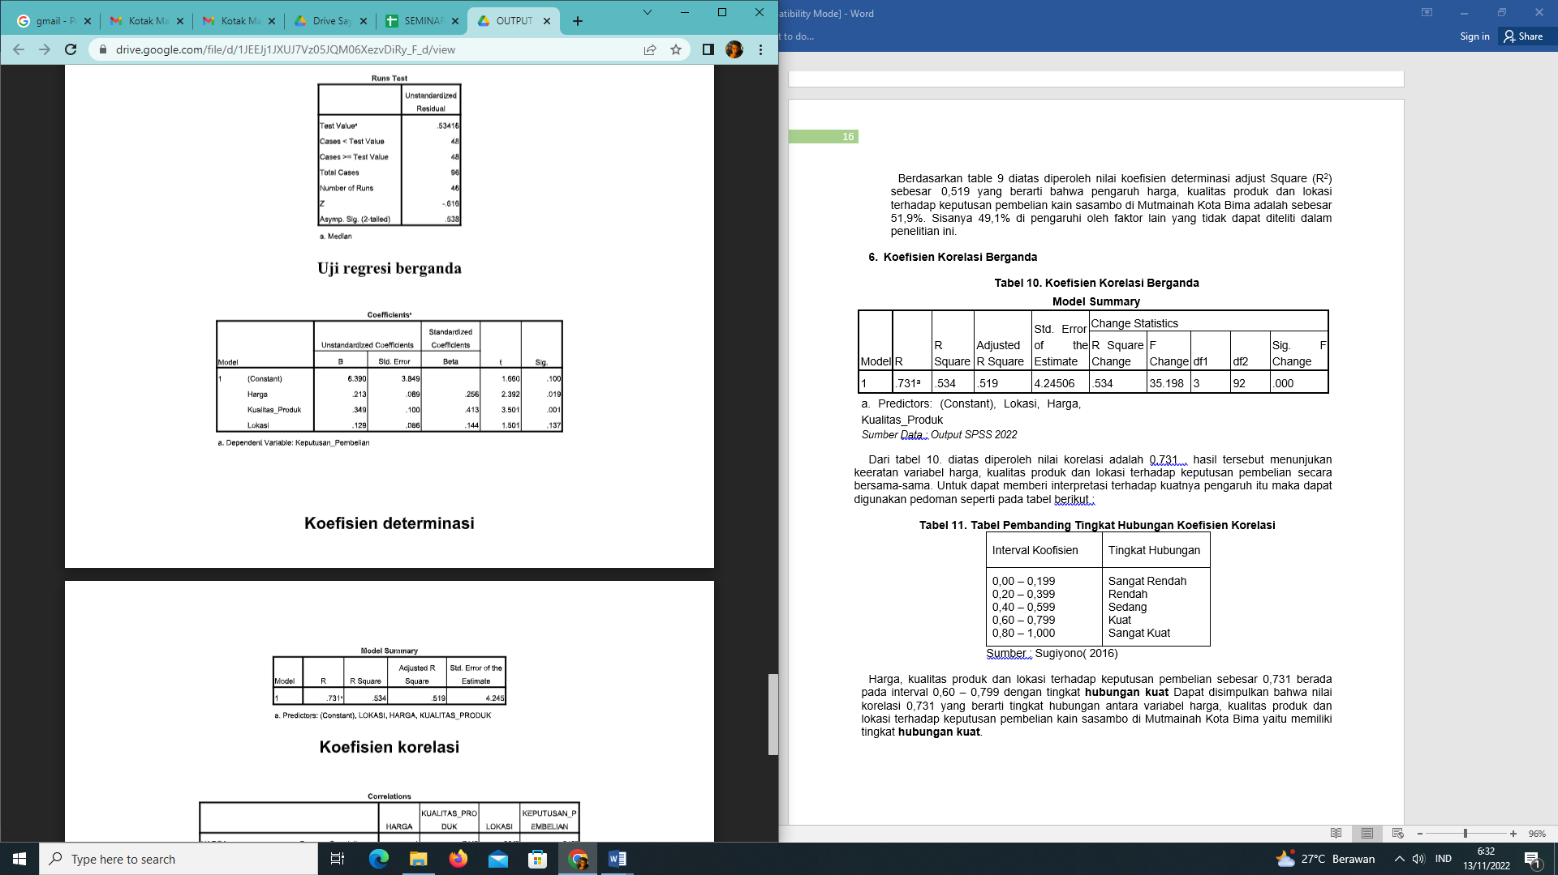
Sumber : data diolah
Y = 6.390 + 0.213X₁ + 0.349X₂ + 0.129X₃
Berdasarkan output SPSS maka:
- Konstanta sebesar 6.390, artinya jika harga, kualitas produk dan lokasi keuntungan nilainya 0, maka keputusan pembelian nilainya sebesar 6.390.
- Koefisien regresi variable harga sebesar 0.213 ; artinya jika harga mengalami kenaikan satu satuan, maka keputusan pembelian akan mengalami peningkatan sebesar 0,213 satuan dengan asumsi variable independen lainnya bernilai tetap.
- Koefisien regresi variable kualitas produk sebesar 0,349 ; artinya jika kualitas produk mengalami kenaikan satu satuan, maka keputusan pembelian akan mengalami peningkatan sebesar 0,349 satuan dengan asumsi variable independen lainnya bernilai tetap.
- Koefisien regresi variable lokai sebesar 0,129 ; artinya jika lokasi mengalami kenaikan satu satuan, maka keputusan pembelian akan mengalami peningkatan sebesar 0,129 satuan dengan asumsi variable independen lainnya bernilai tetap.
    - Koefisien determinasi
Tabel.2 Hasil Uji Keofisien Determinasi
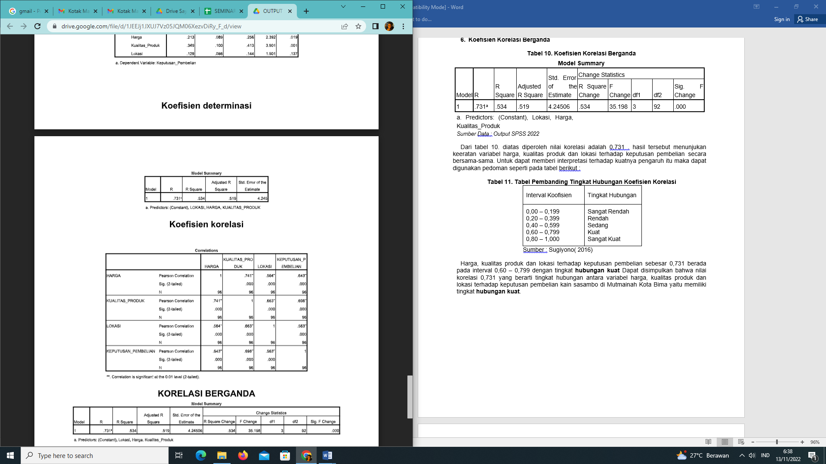
Sumber : data diolah
Berdasarkan table 9 diatas diperoleh nilai koefisien determinasi adjust Square (R²) sebesar 0,519 yang berarti bahwa pengaruh harga, kualitas produk dan lokasi terhadap keputusan pembelian kain sasambo di Mutmainah Kota Bima adalah sebesar 51,9%. Sisanya 49,1% di pengaruhi oleh faktor lain yang tidak dapat diteliti dalam penelitian ini.
    - Koefisien Korelasi Berganda
Tabel. 3 Hasil Uji Keofisien Korelasi Berganda
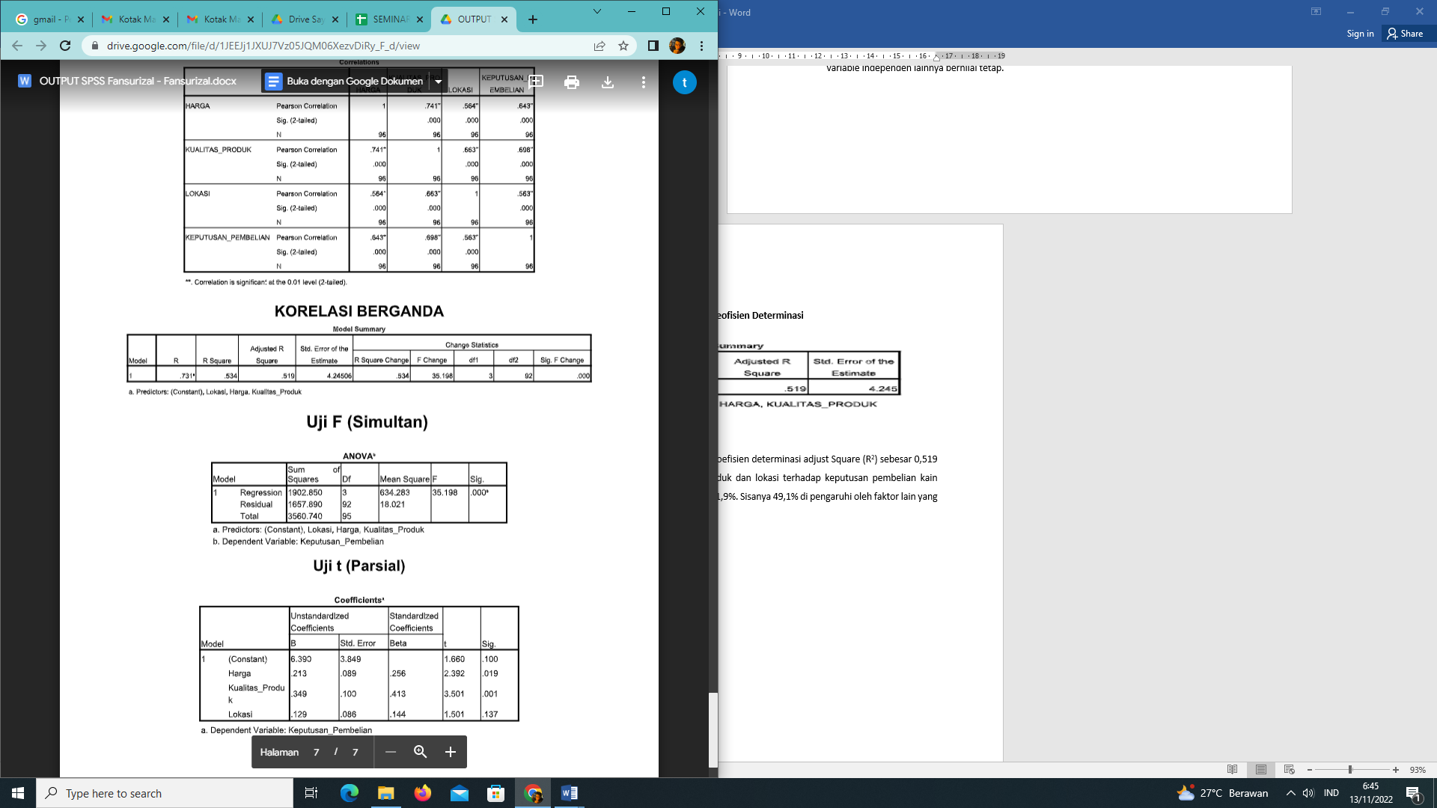
Sumber : data diolah
Untuk mengetahui hubungan antar variabel maka diperlukan tabel interpretasi korelasi dari sugiyono (2016), seperti dibawah ini :
Interval Koofisien | Tingkat Hubungan
0,00 – 0.199 | Sangat rendah
0,20 – 0,399 | Rendah
0,40 – 0,599 | Sedang
0,60 – 0,799 | Kuat
0,80 – 1,000 | Sangat Kuat

Dari tabel 10. diatas diperoleh nilai korelasi adalah 0,731. hasil tersebut menunjukan keeratan variabel harga, kualitas produk dan lokasi terhadap keputusan pembelian secara bersama-sama berada pada kategori Kuat

    - Uji t (Parsial)
Tabel 4. Hasil Uji t
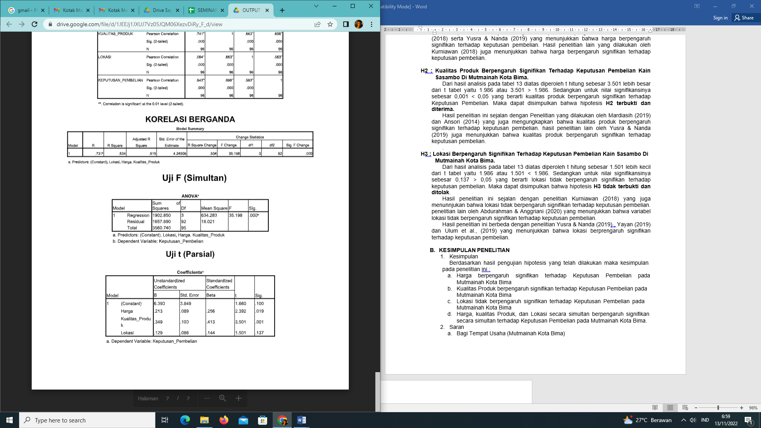
Sumber : data diolah
H1 : Harga Berpengaruh Signifikan Terhadap Keputusan Pembelian Kain Sasambo pada Toko Mutmainah
Dari hasil analisis pada tabel 13 diatas, diperoleh t hitung sebesar 2.392 lebih besar dari t tabel yaitu 1.986 atau 2.392 > 1.986. Sedangkan untuk nilai signifikansinya sebesar 0,019 < 0,05 yang berarti variabel Harga berpengaruh signifikan terhadap Keputusan Pembelian. Maka dapat disimpulkan bahwa hipotesis H1 terbukti dan diterima.
Hasil penelitian ini sejalan dengan hasil penelitian yang dilakukan oleh Hardianti (2018) serta Yusra & Nanda (2019) yang menunjukkan bahwa harga berpengaruh signifikan terhadap keputusan pembelian. Hasil penelitian lain yang dilakukan oleh Kurniawan (2018) juga menunjukkan bahwa harga berpengaruh signifikan terhadap keputusan pembelian.
H2 : Kualitas Produk Berpengaruh Signifikan Terhadap Keputusan Pembelian Kain Sasambo pada toko Mutmainah
Dari hasil analisis pada tabel 13 diatas diperoleh t hitung sebesar 3.501 lebih besar dari t tabel yaitu 1.986 atau 3.501 > 1.986. Sedangkan untuk nilai signifikansinya sebesar 0,001 < 0,05 yang berarti kualitas produk berpengaruh signifikan terhadap Keputusan Pembelian. Maka dapat disimpulkan bahwa hipotesis H2 terbukti dan diterima.
Hasil penelitian ini sejalan dengan Penelitian yang dilakukan oleh Mardiasih (2019) dan Ansori (2014) yang juga mengungkapkan bahwa kualitas produk berpengaruh signifikan terhadap keputusan pembelian. hasil penelitian lain oleh Yusra & Nanda (2019) juga menunjukkan bahwa kualitas produk berpengaruh signifikan terhadap keputusan pembelian.
H3 : Lokasi Berpengaruh Signifikan Terhadap Keputusan Pembelian Kain Sasambo pada toko Mutmainah
Dari hasil analisis pada tabel 13 diatas diperoleh t hitung sebesar 1.501 lebih kecil dari t tabel yaitu 1.986 atau 1.501 < 1.986. Sedangkan untuk nilai signifikansinya sebesar 0,137 > 0,05 yang berarti lokasi tidak berpengaruh signifikan terhadap keputusan pembelian. Maka dapat disimpulkan bahwa hipotesis H3 tidak terbukti dan ditolak.
Hasil penelitian ini sejalan dengan penelitian Kurniawan (2018) yang juga menunnjukan bahwa lokasi tidak berpengaruh signifikan terhadap keputusan pembelian. penelitian lain oleh Abdurahman & Anggriani (2020) yang menunjukkan bahwa variabel lokasi tidak berpengaruh signifikan terhadap keputusan pembelian.
Hasil penelitian ini berbeda dengan penelitian Yusra & Nanda (2019) , Yayan (2019) dan Ulum et al., (2019) yang menunjukkan bahwa lokasi berprengaruh signifikan terhadap keputusan pembelian
    - Uji F (Simultan)
Tabel.5 Hasil Uji F
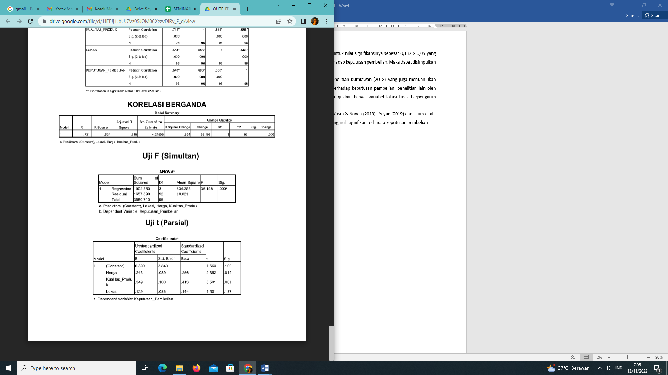
Sumber : data diolah
H4 : Harga , Kualitas Produk Dan Lokasi Secara Simultan Berpengaruh Signifikan Terhadap Keputusan Pembelian Kain Sasambo pada Toko Mutmainah.
Berdasarkan hasil analisis pada tabel 12 diketahui bahwa F hitung 35.198 > F tabel 2.703 dan nilai sig. 0,000< 0,05 dapat disimpulkan bahwa Harga, Kualitas Produk dan Lokasi secara simultan berpengaruh secara signifikan terhadap Keputusan Pembelian pada Mutmainah Kota Bima. Sehingga dapat disimpulkan bahwa hipotesis H4 terbukti dan diterima.
Hasil penelitian ini sejalan dengan hasil penelitian yang dilakukan oleh Kurniawan (2018) serta Yusra & Nanda (2019) yang juga menunjukkan bahwa variabel harga kualitas produk dan lokasi secara simultan berpengaruh signifikan terhadap keputusan pembelian. Ulum et al., (2019) dalam penelitiannya juga mengungkapkan hal yang sama bahwa harga, kualitas produk dan lokasi secara bersama-sama berpengaruh signifikan terhadap keputusan pembelian.

KESIMPULAN DAN SARAN
Kesimpulan
Berdasarkan hasil pengujian hipotesis yang telah dilakukan maka kesimpulan pada penelitian ini
- Harga berpengaruh signifikan terhadap keputusan pembelian pada mutmainah Kota bima
- Kualitas Produk berpengaruh signifikan terhadap Keputusan Pembelian pada Mutmainah Kota Bima
- Lokasi tidak berpengaruh signifikan terhadap Keputusan Pembelian pada Mutmainah Kota Bima
- Harga, kualitas Produk, dan Lokasi secara simultan berpengaruh signifikan secara simultan terhadap Keputusan Pembelian pada Mutmainah Kota Bima.
Saran
Saran yang dapat peneliti berikan :
a. Bagi Tempat Usaha (Mutmainah Kota Bima) agar toko Mutmainah kota Bima Memperhatikan terkait harga yang kompetitif serta terus berupaya mempertahankan dan memperbaiki kualitas produknya , sehingga dapat bersaing dengan tempat lainnya yang menjual produk yang sejenis.
b. Bagi peneliti Selanjutnya agar Hasil penelitian ini dapat menjadi referensi bagi penelitian selanjutnya yang berkaitan dengan keputusan pembelian Seperti Diskon, Promosi

DAFTAR PUSTAKA
Ansori, P. B. (2014). Pengaruh Harga, Lokasi Dan Kualitas Produk Terhadap Keputusan Pembelian Konsumen Cv. Zafira Teknik Pekanbaru.
abdurahman & Anggriani. (2020). Pengaruh Kualitas Produk, Kualitas Layanan , Harga Dan Lokasi Terhadap Keputusan Pembelian. BIEJ. 2 (4), 224-231
Ghozali, I. . (2018). Aplikasi Analisis Multivariate Dengan Program Ibm Spss 25 (9th Ed.). Badan Penerbit Universitas Diponegoro.
Hardianti, P. (2018). Pengaruh Kualitas Produk Dan Harga Terhadap Keputusan Pembelian Batagor Cak Salim. 3.
Kurniawan, H. D. (2018). Pengaruh Harga, Kualitas Pelayanan Dan Lokasi Terhadap Keputusan Pembelian. 1(4), 73–82.
Mardiasih, T. S. (2019). Pengaruh Persepsi Harga, Kualitas Produk, Dan Lokasi Terhadap Keputusan Pembelian Di Pasar. 2(1), 1–10.
Ningrum, A. S., & Suryoko, S. (2018). Terhadap Keputusan Pembelian Di Peacockoffie , Semarang Anggun Setya Ningrum , Sri Suryoko Email : Anggunnuggna96@Gmail.Com Pendahuluan. 1–10.
Polla, F. C., Mananeke, L., & Taroreh, R. N. (2018). Analisis Pengaruh Harga, Promosi, Lokasi Dan Kualitas Pelayanan Terhadap Keputusan Pembelian Pada Pt. Indomaret Manado Unit Jalan Sea. Jurnal Emba: Jurnal Riset Ekonomi, Manajemen, Bisnis Dan Akuntansi, 6(4), 3068–3077. Https://Doi.Org/10.35794/Emba.V6i4.21224
Sugiyono. (2016). Metode Penelitian Kuantitatif, Kualitatif Dan R&D. Alfabeta.
Suparno, F. O. (2017). Pengaruh Harga, Lokasi Dan Kualitas Produk Terhadap Keputusan Pembelian Perumahan Wisata Semanggi.
Syafrudin, A. F., Arifin, R., & Mustapita, Arini F. (2020). Pengaruh Lokasi, Harga, Kelengkapan Produk, Kualitas Produk, Tata Letak Produk, Kualitas Pelayanan Dan Promosi Terhadap Keputusan Pembelian (Studi Kasus Pada Depo Bangunan Malang). 113–127.
Taufik, M., & Ali, R. (2017). Pengaruh Harga, Kualitas Produk, Lokasi, Dan Fasilitas Terhadap Keputusan Pembelian Rumah. 6(September), 1–20.
Ulum et al,.(2019). Analisis Pengaruh Harga, Kualitas Produk , Dan Lokasi Terhadap Keputusan Pembelian (Studi Kasus Konsumen Lapis Tugu Malang). jurnal riset manajemen. 2(2), 25-33
Wibowo, M. F. R., & Hs, R. (2021). Terhadap Keputusan Pembelian Kopi Pada Coffe Shop Komunal. 9(2), 119–136.
Wijayanti, H., & Handayani, C. M. S. (2015). Pengaruh Lokasi,Harga,Kualitas Produk,Dan Promosi Terhadap Keputusan Pembelian Rumah Surodinawan Grandsite Pada Pt.Dwi Mulya Jaya Mojokerto. Xx(1), 109–123.
Yayan. (2019). Pengaruh Kualitas Produk, Harga Dan Lokasi Terhadap Keputusan Pembelian Di Toko Hepi Fashions Branded Cikarang Pusat Bekasi. 1–19. Https://Ecampus.Pelitabangsa.Ac.Id/
Yusra, I., & Nanda, R. (2019). Pengaruh Kualitas Produk , Lokasi Dan Harga Terhadap Keputusan Pembelian Pada Cafe Kinol Bistro N ’ Poll. 03(03), 161–170. Https://Doi.Org/10.31575/Jp.V3i3.173

